Obsah

Seznam obrázků 4

Seznam tabulek 5

Seznam zkratek 6

Úvod 7

1 Teoretická část 8

1.1 Motivace 8

1.2 Přehled technologií 8

1.2.1 Programovací jazyky 8

1.2.2 Databázové systémy 8

1.3 Podobné aplikace 8

1.3.1 Czech Soccer Manager 2002 FE 8

1.3.2 Football Manager 17 9

2 Praktická část 11

2.1 Návrh systému 11

2.1.1 Použité technologie 11

2.1.2 Funkční požadavky 11

2.1.3 Nefunkční požadavky 11

2.1.4 Grafický design 11

2.1.5 Návrh databáze 11

2.2 Správa týmu 11

2.2.1 Sponzoři 11

2.2.2 Sekce 12

2.2.3 Turnaje 12

2.2.4 Cestování 12

2.2.5 Tréninky 13

2.3 Prohlížení a detail 13

2.3.1 Turnaje 13

2.3.2 Týmy 13

2.3.3 Hráči 14

2.4 Řešení simulací 14

2.4.1 Zápasy 14

2.4.2 Chování manažerů ostatních týmů 14

2.4.3 Chování hráčů 14

2.5 Použité algoritmy 15

2.5.1 Hodnoty hráčů 15

2.5.2 Losování turnajů 15

2.6 Vývoj komunitou 16

2.6.1 Přidání nových her 16

2.6.2 Vytváření a editace hráčů, trenérů, týmů, turnajů 16

2.7 Prostor pro další vývoj 16

2.7.1 Online hraní 17

2.7.2 Další atributy pro hráče a trenéry 17

2.7.3 Generování nových hráčů 18

2.7.4 Změna obtížnosti hry 18

Závěr 19

Použitá literatura 20

Přílohy 21

# Seznam obrázků

Asdf

# Seznam tabulek

aSDCsdYf

# Seznam zkratek

USD – Americký dolar

CSM – Czech Soccer Manager

# Úvod

Sadklfjs

# Teoretická část

Tato část práce vysvětluje motivaci k výběru tématu manažera esportu, nastiňuje samotný esport, navrhuje programovací jazyky a databázové systémy a představuje podobné již existující aplikace.

## Motivace

Na internetu je mnoho sportovních manažerů, placených či volně šiřitelných. Ale žádný z nich se nevěnuje fenoménu posledních let, esportu. Jedná se o turnaje v počítačových hrách. Ty jsou štědře dotovány sponzory a mají širokou základnu diváků, která každým rokem roste. Důkazem mohou být čísla z vyvrcholení celé sezóny, říjnového a listopadového mistrovství světa v nejsledovanějším esport titulu, League of Legends.

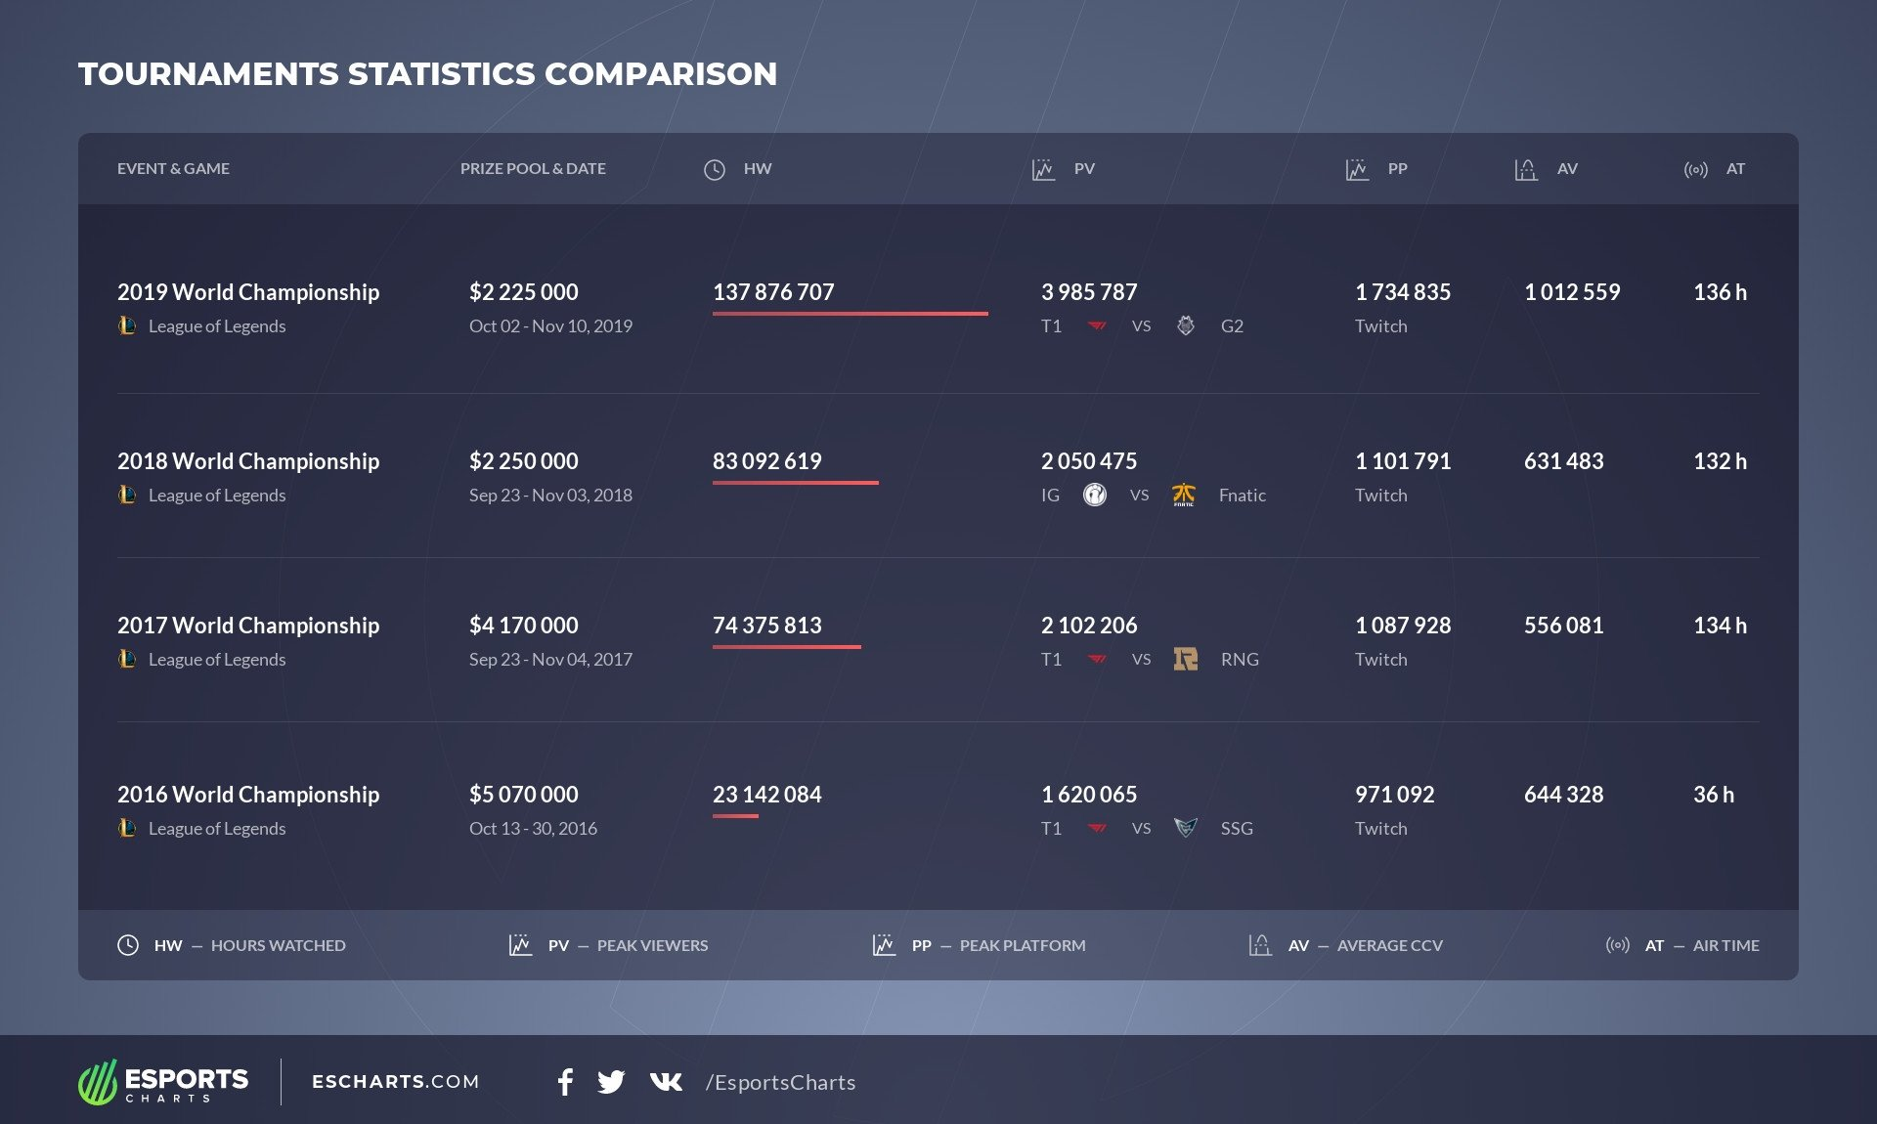

<https://escharts.com/blog/lol-worlds-2019>

Z uvedeného obrázku lze vyčíst, že popularita právě této hry roste každým rokem. Nejdůležitějším údajem je průměrný počet diváků. Ten historicky poprvé překonal hodnotu milionu. Číslo je zajímavější, když se vezme v potaz předkolo loňského mistrovství, které je méně atraktivní a zároveň méně sledované. Dalším ukazatel, který je nutno vyzdvihnout se jeví divácký dosah nejsledovanějšího utkání. Ten byl v roce 2019 oproti předchozímu bez mála dvojnásobný. Paradoxem je, že je tímto zápasem semifinále mezi nejlepším týmem Evropy a Koreje. Nárůst jako takový se dá očekávat i nadále, ale takto obrovský skok ve sledovanosti je přičiněn místem konání, kterým byla Evropa. Předchozí dvě mistrovství se konala na asijském kontinentu, v Číně a Jižní Koreji. Tudíž evropští a američtí fanoušci sledovali zápasy večer, respektive ráno a ne pro ně v nevhodnou dobu.

V roce 2017 bylo oznámeno zařazení esportu mezi medailové sporty na Asijských hrách, které se konají v Indonésii. Soutěžit se mělo mimo jiné právě ve hře League of Legends. Bohužel se výbor této události rozhodl, že esport nebude součástí. Důvod neparticipování je rozdrobenost esportových federací. Cílem pro příští roky je tedy sjednocení esportových titulů a mezinárodních federací do jedné, která bude s výbory komunikovat a společně dostanou esport mezi mainstream sporty.

Tento rozmach a neexistující aplikace zajímající se o správu esportové organizace určili tuto práci právě tímto směrem. Jejím cílem není jen vytvořit aplikaci, která se nebude dále rozvíjet. Esport je stále velmi nestabilní, proto je třeba promýšlet, jaký titul je na vrcholu, upadá nebo se rozvíjí, a podle toho vybrat správný příklad, na kterém ukázat esport jako celek. Ukázáním je myšleno dostat esport do povědomí široké veřejnosti. Tato aplikace tomu může pomoci.

## Přehled technologií

Sadfasdsdfasdf

### Programovací jazyky

Asdfasdfasdf

### Databázové systémy

Asdfsdfsdf

## Podobné aplikace

Tato část popisuje již realizované hry, kterými se aplikace inspiruje. Věnuje se jejím mechanikám i vizuálním stránkám. Na konec je uvedeno porovnání mezi nimi.

### Czech Soccer Manager 2002 FE

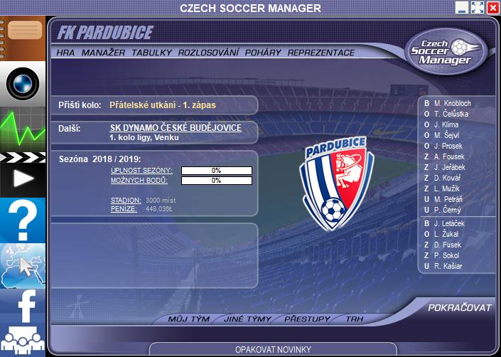

"CSM je simulátor manažera fotbalového klubu, tedy počítačová hra, ve které bude hráč řídit vybraný tým, starat se o nákupy a prodej hráčů, stadion a samozřejmě určování taktiky a koučování zápasů samotných. Díky úplné volnosti, kterou hra nabízí ve výběru klubu, budování týmu a přestupování mezi kluby, je každá kariéra unikátní, což přináší takřka nevyčerpatelný potenciál znovuhratelnosti. (http://hra.csmweb.net/)

Správa týmu je ve své podstatě jednoduchá. Manažer má v kompetenci nákupy, prodeje a hostování svých hráčů. Ti mají po skončení smlouvy dvě možnosti. Prodloužit smlouvu, ve které se platové ohodnocení spočítá znovu s ohledem na hráčovy schopnosti a hodnotou nebo ji neobnovit a zároveň přejít do nového týmu. Samotný manažer může rozhodovat o rozšiřování kapacity stadionu.

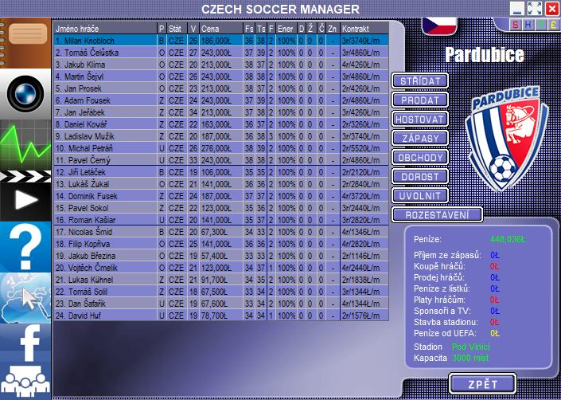

Každý tým hraje domácí soutěž a pohár. Při dobrém umístění v soutěži se kvalifikuje do evropských pohárů. Mužstvo může sestoupit do nižší ligy nebo naopak postoupit.

Před každým zápasem určí manažer základní sestavu a náhradníky, které může v jakékoliv minutě nasadit. Při potvrzení soupisky se spustí samotný zápas, kde jedna vteřina znamená zhruba jednu minutu ve hře. To znamená, že má manažer spoustu času na střídání, potažmo změnu taktiky.

Na konci sezóny výbor posoudí výsledky ve všech soutěžích a rozhodne o dalším působení manažera v týmu. Správa týmu ani stadionu nemá na konečný verdikt vliv. Hra vždy nabídne minimálně tři jiné týmy, kam může manažer přestoupit. Pokud byla vedením smlouva ukončena, musí být nějaká z nabídek přijata. Zároveň někteří hráči ukončí kariéru a místo nich hra vygeneruje nové hráče, dorostence, kteří kádr doplní.

Hra po šestnácti sezónách končí, přičemž se může manažer podívat zpětně na své úspěchy v kariéře.

Design aplikace je jednoduchý, nenásilný, přesto dostačující pro nenáročné hráče, kteří hrají

I přes její stáří, má hra velkou fanouškovskou základnu. Skupina na facebooku, kde si mezi sebou lidé vyměňují postřehy, má bezmála sedm tisíc členů. Někteří z komunity pracují na aktualizacích soupisek, aby byl CSM stále aktuální. Samotný Petr Vašíček vývoj ukončil právě touto verzí, která vyšla v roce 2006.

### Football Manager 17

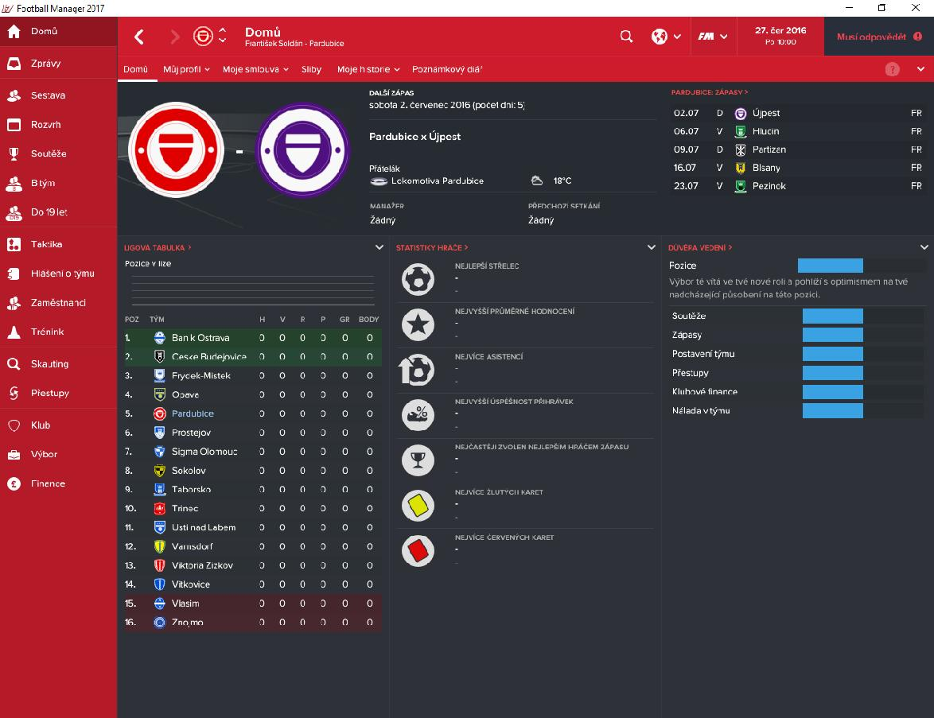

Řízení klubu působí velmi propracovaně, byť složitě. Manažer spravuje nejen hlavní tým, ale má i značný podíl na chodu rezervních a dorosteneckých sekcí. Nákupy, prodeje a hostování hráčů má manažer ve své kompetenci. Může ale najmout sportovního manažera, který pomocí jeho pokynů tuto roli plní. Hráči mají emoce a agenty, tudíž při prodlužování smluv hrají roli i tyto faktory. Každý radikálnější krok, například rozšíření stadionu musí být s vedením klubu konzultován a je buď potvrzen či zamítnut.

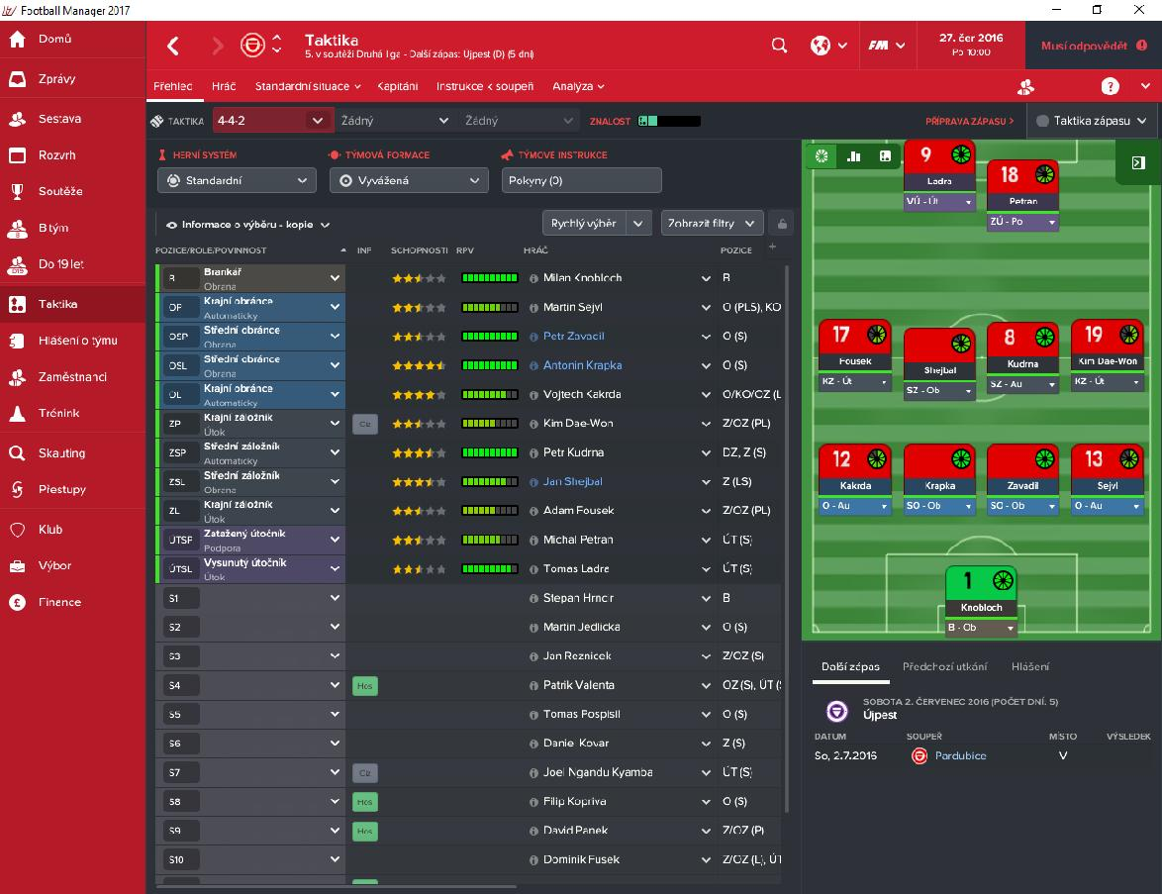

Mimo domácí, potenciálně i evropskou soutěž a pohár může před sezónou mužstvo odjet na soustředění do jiné země a sehrát tam přátelské zápasy s jinými týmy.

Před zápasem manažer vybere sestavu. Má možnost si nechat doporučit od svých asistentů taktiku nebo hráče, kteří mají hrát. Zápas je vizualizován a lze zde sledovat dění na hřišti v reálném čase. Zároveň jde sledovat chování a energie jednotlivých hráčů. Všechny tyto ukazatele usnadňují rozhodnutí a zkušený fotbalový nadšenec ví, jak má v danou chvíli zareagovat, ať změnou taktiky nebo střídáním.

Vedení klubu může manažera propustit v jakoukoliv část sezóny, pokud nebude spokojeno s výsledky, respektive stavem klubu. Ten pak musí čekat na jinou nabídku.

Hra nemá konec, hráči končí kariéry a na místo nich se generují noví mladí. (SEM NAPSAT O TOM TÝPEČKOVI V GUINESCE)

Každý rok vychází její nová verze, kde jsou aktualizované soupisky a nějaká vylepšení. Při jejím vydání se cena pohybuje okolo 1200 Kč. Během roku klesá a při vydání novější verze skončí na průměrných 600 korunách.

### Hockey Manager 2004

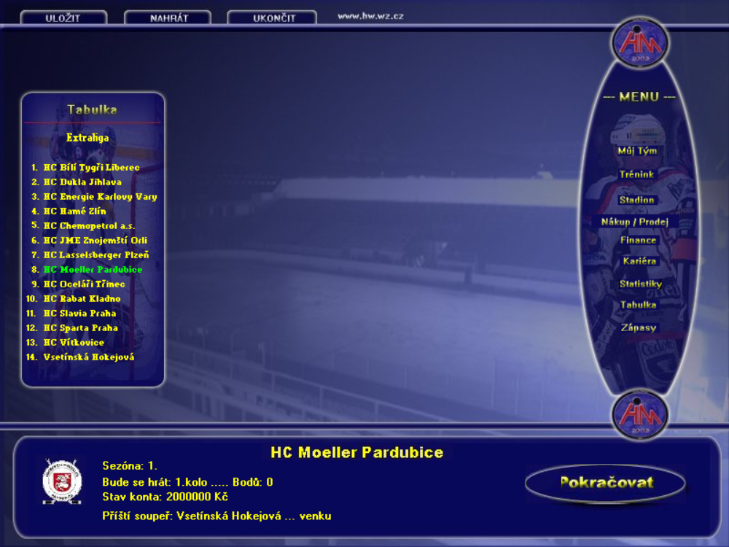

Vedení týmu je teoreticky jednoduché, ale realizace v aplikaci je velmi složitá. Výměna hráčů mezi řadami nebo mezi sestavou a širší soupiskou je komplikované. Je nutné přecházet mezi řadami kliknutím, navolit hráče a poté kliknout na tlačítko vystřídat. To je pro uživatele zdlouhavé a může ho to od hraní odradit.

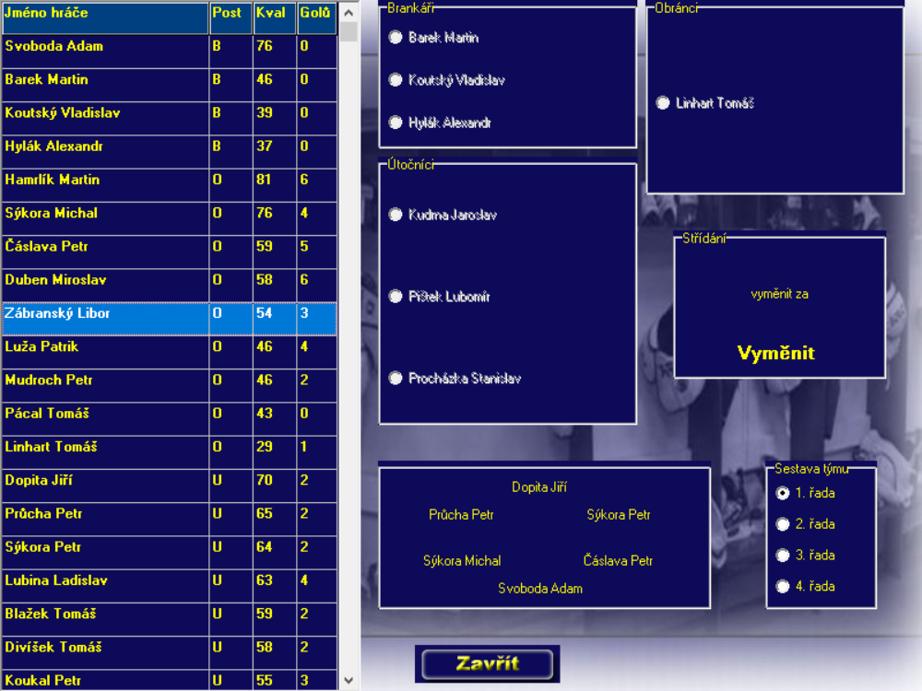

Na výběr jsou týmy jen ze dvou nejvyšších českých lig. To znamená, že je diverzita velmi omezená. I kdyby bylo obsaženo více soutěží, situaci by to vzhledem k absenci mezinárodní klubové soutěže v hokeji v roce vydání moc nezměnilo.

Nákupy a prodeje hráčů jsou realizovány zjednodušeně. Manažer nabídne hráče jinému klubu nebo vznese požadavek na jejich. Ten odpoví, kolik za hráče zaplatí, respektive požaduje. Vzhledem k počtu týmů není potřeba logika hráčů. Nejslabší hráč klidně přestoupí do nejlepšího klubu nebo naopak.

Na konci sezony se pouze zobrazí, kdo vyhrál obě ligy a hra pokračuje bez dalších změn. Tým manažera nevyhodí a manažer nemá možnost přestoupit do jiného týmu.

Hra končí po uplynutí patnácti sezon, manažer se může podívat na průběh jeho kariéry v nepřehledném a graficky špatně provedeném prohlížeči.

Grafické zpracování je velmi staromódní i na rok 2004. Uživatelsky nepřívětivé prostředí, špatně vybrané obrázky a někdy nečitelný text hru bohužel dehonestují.

Aktualizace soupisek chybí stejně jako komunita. Aplikace je spíš jen snaha o napodobení úspěšnějšího CSM. I tak se z ní dá čerpat, bohužel hlavně v negativním slova smyslu.

### Porovnání

(TABULKA S POROVNÁNÍM)

Hodnocení vybraných aplikací dopadlo jednoznačně pro Football Manager. Na této hře se podílí mnohem více lidí než na ostatních dvou a není zdarma, což dělá rozdíl i v rozpočtu vývojových týmů. Porovnání není důležité kvůli ukázání, která hra je lepší nebo horší, ale kvůli rozhodnutí jakým směrem se má realizovaná aplikace ubírat.

# Praktická část

V praktické části je popsán vývoj systému a jeho popis. Nejdříve podrobně samotný návrh. Poté akce spravující chod týmu. Následuje popis detailů zpřehledňující uživateli pohled na hru. V neposlední řadě řešení simulací pro lepší požitek a atraktivitu. Jsou zde vysvětleny i mechanismy pro generování počátečních hodnot a losování turnajů. Editační části aplikace pro správu aktualizací se věnuje předposlední úsek. Konec této části se zabývá dalším možným vývojem aplikace.

## Návrh systému

Tato část zobrazuje nejprve výběr programovacího jazyka a databázového systému. Poté samotný návrh, který vznikl před započetím samotné implementace.

### Použité technologie

Z přehledu a porovnání programovacích jazyků a databázových systému se jeví jako vhodné řešení použít……………………

### Funkční požadavky

Sdfsdfsdf

### Nefunkční požadavky

Asdfasdf

### Grafický design

sdffsdfsd

### Návrh databáze

Sadfsadf

Asdfsadfsdf

## 2.2 Správa týmu

Nejdůležitější částí aplikace je správa týmu. Bez této části se jedná jen o neovlivnitelný prohlížeč týmů a turnajů. Každá akce ve správě má celkový dopad na vývoj hry a může rozhodnout o úspěchu či krachu.

### 2.2.1 Sponzoři

Týmy nemohou fungovat pouze z financí z turnajů, které navíc nemusí být jisté. Proto je důležitá možnost podepsání smluv se sponzory. Je nesmyslné, aby byly odlišně silné týmy podporovány stejnou částkou. Hra každý měsíc vybere náhodně tři možné sponzory splňující reputační kritérium. Při podepsání kontraktu získá organizace bonusový jednorázový příspěvek a každý měsíc domluvenou částku. Poslední měsíc před ukončením je možnost ho prodloužit a získat bonus znovu. V závěrečný den smlouvy je manažer informován o vypršení a buď ji prodlouží nebo bezplatně zanikne. Zároveň má v kompetenci i předčasné rozvázání kontraktu. Zde ale musí zaplatit poplatek ve výši zmíněného bonusu při podpisu.

(SCREEN SPONZOŘI)

(SCREEN PODPIS SPONZORA)

### 2.2.2 Sekce

Největší světové organizace mají k většině hlavních i tzv. vedlejší týmy. Jejich úlohou je například doplnění základní sestavy při absenci hráčů. Předpokládá se nárůst esportových titulů v aplikaci, tudíž je pro přehlednost omezen počet sekcí na šest. V praxi to znamená tři sekce s rezervními týmy nebo například šest samostatných bez vedlejších.

(SCREEN HLAVNÍHO MENU)

### 2.2.3 Turnaje

Některé sekce jsou nasazeny přímo do turnajů, ze kterých se kvalifikují do dalších. Těch ale není mnoho a nevyužitý čas je potřeba využít nejen tréninkem, ale otevřenými soutěži bez omezení. Pokud se následující měsíc odehrává turnaj, který nemá všechny účastníky, hra ho doplní nejprve týmy, které nefigurují v žádném jiném. Pro manažera to znamená nutnost plánovat a přihlašovat se včas, jinak to může znamenat nevyužitý čas a potenciální finanční ztráty.

(SCREEN OPEN TOURNAMENTŮ)

### 2.2.4 Cestování

Ruku v ruce s turnaji jde i cestování. Vzhledem k velkému počtu destinací je prakticky nemožné realizovat věrohodnou finanční náročnost při přesunu týmu. Tato herní mechanika je zjednodušena pevnou cenou za přemístění ve výši 5000 USD a každodenní platbou 1000 USD za ubytování. Pokud tým není na místě v den zápasu a manažer ho chce odehrát, dostane upozornění, že hráči nejsou na místě, utkání je kontumováno a je nucen zaplatit pokutu ve výši 10 000 USD. Pro zamezení nadměrného cestování ztratí hráči 30 energie každou cestu.

(SCREEN CESTOVÁNÍ)

### 2.2.5 Tréninky

Schopnosti hráčů se mohou rozvíjet při trénincích. Každý den, kdy není zápas, proběhnou tři tréninky. Jejich typy jsou rozdělené na individuální trénink, rozšiřující stejně nazvanou schopnost, analýzu, která zlepšuje týmový atribut, tréninkový zápas a volno. Hráčova individuální i týmová síla nesmí překročit hodnotu jeho potenciálu. Volno tyto schopnosti může snížit. Tréninky jsou efektivní v závislosti na trenérovy schopnosti. Pokud ho sekce nemá, šance na zlepšení je velmi malá. Pro hlavní a případný vedlejší tým stačí jeden trenér.

Tréninkový plán se nastavuje pro každou sekci. Hlavní i rezervní tým mají vlastní. To umožňuje manažerovi možnost přesouvat hráče nejen kvůli zápasům, ale i pro zlepšování atributů.

(SCREEN TRÉNINKŮ)

## 2.3 Prohlížení a detail

Hra poskytuje manažerovi dostatečný prostor pro sledování jiných turnajů, týmů či hráčů.

### 2.3.1 Turnaje

Při dvojkliku v seznamu zápasů nebo v přehledu turnajů v detailu týmu je manažer přesměrován do okna se zvoleným turnajem. Zde si může prohlédnout posledních sedm odehraných zápasů s výsledkem a stejný počet nadcházejících zápasů. Turnaj formátu každý s každým je zobrazen v tabulce. Jsou zde zobrazeny postupy do dalších turnajů, pořadí, název týmu, počet odehraných zápasů, výher, proher, vyhraných map, prohraných map a nakonec peníze, které tým za umístění na pozici získá. Pokud se jedná o playoff, je zobrazeno rozdělení na kola. Při situaci, kdy nejsou známy soupeři, zobrazí se zkratka TBD.

(SCREEN SKUPINY)

(SCREEN PLAYOFF)

### 2.3.2 Týmy

Přehled ovládaného týmu se otevírá v záložce tým na tlačítku přehled. K detailům ostatních se manažer dostane buď pomocí vyhledavače týmů, power rankingu nebo proklikem z přehledu turnaje. V detailu je logo, název týmu, seznam hráčů ze všech sekcí a soupis turnajů, kterých se tým účastní. Z těchto přehledů si manažer může vybrat a rozkliknout jakýkoliv další detail.

(SCREEN DETAILU AFREECA)

### 2.3.3 Hráči

Manažer může najít hráče pomocí vyhledávače nebo přímo v detailu týmu. Pro snazší podepisování potenciálních svěřenců při omezeném rozpočtu je připravena možnost seznamu s volnými hráči. Okno obsahuje logo a název týmu, sekci, do které hráč patří, jeho pozici, plat, datum ukončení smlouvy, jeho hodnotu, tlačítko s přiřazenou akcí a pokud je hráč členem týmu a jsou k dispozici dvě soupisky pro jednu sekci, i možnost jeho přeřazení do druhé sestavy.

(SCREEN HRÁČE TÝMU, KDE JSOU 2 SOUPISKY)

## 2.4 Řešení simulací

Aby hra nebyla monotónní bez možných zvratů a nezávisela pouze na rozhodnutích manažera je v ní implementována zjednodušená logika zápasů, hráčů a ostatních manažerů.

### 2.4.1 Zápasy

V esportu je několik druhů zápasů. Hraje se na jedno, dvě nebo tři vítězné mapy. Celá soupiska musí být v den konání na místě, kde se zápas odehrává. Před každou mapou manažer určí sestavu. To umožňuje manažerovi šanci ovlivnit zápas v jeho průběhu. Nepoužití žádné náhodné proměnné by znamenalo vždy stejné výsledky při totožné síle hráčů. S vědomím těchto detailů byla nutnost implementovat náhodný jev, díky kterému bude moct slabší tým porazit silnější. Vzorec pro výpočet je otestovaný, aby byly tyto nepředpokládané výsledky co nejméně frekventované, ale pro dva stejně silné týmy spravedlivý.

(VZOREC PRO ZÁPASY)

### 2.4.2 Chování manažerů ostatních týmů

Asdfasdfasdf

### 2.4.3 Chování hráčů

Všechna rozhodnutí o svých angažmá činí hráči na základě atributu teamCooperation. Tento atribut je možný vylepšit tréninkem cvičných a odehráváním klasických zápasů. Pokud je hráč na soupisce, ale do zápasu není nasazen, hodnota atributu se mu sníží. Měsíc před vypršením smlouvy ji má manažer možnost prodloužit. Zde přichází na řadu právě výše zmíněný atribut. Při hodnotě nižší než 60 hráč nebude chtít smlouvu potvrdit. V den konce platnosti má manažer poslední možnost ji prodloužit, jinak hráč odchází.

Podepisování koupených nebo volných hráčů je pro realističnost omezeno. Ti nebudou mít o angažmá zájem, pokud jejich schopnosti nebudou odpovídat reputaci týmu. Pro hráče bez angažmá je kritérium méně striktní, aby byl volný co nejkratší dobu.

## 2.5 Použité algoritmy

Zde jsou popsány nejdůležitější použité algoritmy, které nejsou simulacemi.

### 2.5.1 Hodnoty hráčů

Vzhledem k počtu hráčů v aplikaci je vhodné použít generátor atributů. Individuální i týmová schopnost je spočítána jako hodnota reputace současného týmu vynásobená hodnotou 0,9, ke které se přičte náhodné číslo v rozmezí <-4;4>. Zároveň je použita ochrana pro hodnotu větší než sto.

$${IS}_{H}=Min(R<-4;4>+{Rep}_{T},100)$$

$${TS}_{H}=Min(R<-4;4>+{Rep}_{T},100)$$

Potenciál obou atributů je určen jako součet současné hodnoty schopnosti a náhodné hodnoty <2,10>. Opět se zde myslí na přesáhnutí hodnoty sto.

Při výpočtu smlouvy jsou použity schopnosti hráčů a reputace týmu. Maximální platové ohodnocení je 7500 USD.

$${Sml}_{H}={(Rep}_{T}\frac{{IS}_{H}×{TS}_{H}}{2}-3600)*1,02$$

Hodnota, která je vyžadovaná při nákupu je vyřešená vynásobením koeficientem a zaokrouhlením na stovky dolů.

### 2.5.2 Losování turnajů

Z důvodu množství druhů turnajů je důležité každou soutěž losovat individuálně pomocí algoritmů. Při implementaci je známý počet týmů, hrací dny a typ. Ty se dělí na dva hlavní a z nich čerpají další podtypy.

První, round-robin, znamená, že každý hraje s každým. Další dělení této varianty je pouze v počtu vzájemných zápasů. Aplikace obsahuje single round-robin, double round-robin a triple round-robin. Z čehož vyplývá, jeden, dva nebo tři vzájemné zápasy. Počet kol je závislý na týmech hrající turnaj. Při sudém počtu týmů je množství kol o jedno menší, při lichém stejný.

(POPSAT ALGORITMUS)

Druhý hlavní způsob je play-off. Zde je implementace komplikovaná z důvodu určení pouze prvního kola. Nejběžnější podtyp play-off je vyřazovací pavouk, kde jsou týmy rozděleny podle nasazení. Při počtu týmů, který není mocninou dvou je možné s jistotou říct, že minimálně jeden bude mít tzv. volný los. Po zjištění množství zápasů, které se odehrají v prvním kole je nutné nechat týmy, které mají nejvyšší hodnotu nasazení mít zmíněný volný los. Ostatní je třeba spárovat opět za pomocí nasazení, kdy nejvyšší hodnota hraje s nejnižší. Při losu ostatních kol je třeba myslet nejen na týmy, které dostaly automatický postup, ale také na hodnotu nasazení týmů hrajících první kolo, pro spravedlnost v dalších zápasech. Vzhledem k nemožnosti určit, kdo bude (DODĚLAT)

## 2.6 Vývoj komunitou

Soupisky jsou aktuální k 1. 1. 2019. Na konci každého roku přestoupí mnoho hráčů do jiných týmů. Zároveň někteří končí kariéry a noví přicházejí na jejich místa. To znamená investici spousty času jen na aktualizaci soupisek každý rok. Vznikají nové esportové tituly, které mohou hrát prim v příštích letech. To znamená investici spousty času jen na aktualizaci soupisek, her a samotných hráčů každý rok. Ze zkušeností z podobných her zajímá uživatele i vytvoření svého vlastního týmu s vlastními jmény a atributy. Proto je k samotné aplikaci přidáno i rozšíření o úpravu všech zmíněných proměnlivých částí aplikace.

### 2.6.1 Přidání nových her

Ve své zásadě se jeví přidání nových her pro zakládání nových sekcí jako snadná záležitost. Ten, kdo bude novou hru zakládat musí mít na paměti, že musí vytvořit turnaje, dostatečný počet týmů a dostatečný počet hráčů. Zároveň musí správně nastavit počet hráčů, názvy rolí, jestli je nutné role dodržet. To jsou největší úskalí vytváření vlastního obsahu do hry.

### 2.6.2 Vytváření a editace hráčů, trenérů, týmů, turnajů

Všechna tato okna fungují nejen jako editace či přidání základního obsahu. Každá funkce pro tyto úpravy má i možnosti hlubšího zásahu. Například pro turnaje přidání týmů, které do něho mají pozvánku nebo naopak nechat turnaj volně přístupný pro všechny týmy.

(SCREEN ÚPRAVY TURNAJE)

Editace týmů může znamenat přesunutí sídla do jiného města.

## 2.7 Prostor pro další vývoj

Aplikace obsahuje mnoho zjednodušených algoritmů, pracuje s přibližnými daty a může být doplněna o mechaniky, které jsou implementovány v příbuzných hrách, ze kterých se čerpá.

### 2.7.1 Online hraní

Nabízí se možnost hraní po síti. To se dá chápat a implementovat dvěma způsoby.

V reálném čase

Tato možnost znamená změnu struktury odehrávání turnajů. Není vhodné, aby byla délka dne stejná ve hře jako mimo ni. Uživatelé by čekali celý týden na jeden nebo dva zápasy, což vyústí v jejich nespokojenost a následnou neaktivitu. Scénář, který je ve hře udrží a vybuduje určitou základnu spočívá ve zkrácení roku, kdy se každý druhý den odehraje zápas. Druhý klíčový problém je omezený počet týmů a turnajů. Ten se dá vyřešit smazáním všech týmů a nechat uživatele si rovnou tým vytvořit. Dále se může přemýšlet o webové aplikaci.

Připojení mezi uživateli

Zde je nutné, aby všichni manažeři hráli v jeden moment. Řešením je databáze uložena na serveru. Uživatelé si mezi sebou posílají nabídky na hráče, z čehož vyplývá rozšíření minimálně o tabulku spravující přestupy. Další možností lokace databáze je u jednoho z uživatelů a připojení ostatních pomocí lokálního připojení. Posun dní spočívá v současné akci všech manažerů. Po stisknutí tlačítka s dalším dnem musí všichni počkat, dokud poslední uživatel toto také nepotvrdí.

Rozdíl mezi těmito přístupy k online hře je obrovský. Proto je důležité zvážit všechny plusy a minusy implementace a uživatelské poptávky.

### 2.7.2 Další atributy pro hráče a trenéry

hráči

Esport není jen o individuálních a týmových schopnostech. Velkou roli hraje také schopnost všech z hráčů být na správném místě na mapě každou část hry. Nabízí se rozdělení základních schopností na tři kategorie: Individuální, týmová a mikrostrategická. Tým musí mít člena, který ho povede rozhodným a správným vedením. Z toho vyplývá čtvrtá schopnost, v terminologii esportu nazvanou shotcalling. Hráči nemají data narození, což komplikuje jejich růst a možnost ukončení kariéry.

Trenéři

Jediný atribut je pro správné posouzení nedostatečný. Různí trenéři mají určitý vliv na hráče. Někteří vynikají ve vývoji svěřenců, jiní dokáží před zápasem zvolit správnou strategii. Stylů tréninku je mnoho, proto některé týmy preferují více trenérů pro zahrnutí všech aspektů, které ovlivňují hru. To se ve stávající verzi aplikace nevyplatí. Trenéři musí hrát ve hře větší roli, proto jsou jejich úpravy jedni z nejvíce klíčových v dalším rozvoji aplikace.

### 2.7.3 Generování nových hráčů

Generování navazuje na již výše zmíněný problém s daty narození a ukončování kariér. Pokud hráči ze hry zmizí, přestanou mít týmy sestavy na odehrávání turnajů a po nějaké době aplikace přestane fungovat. Zamezit tomu může vytváření nových hráčů. Jejich atributy, národnost, pozice, popřípadě sekce není těžké vygenerovat. Problémem se zde jeví jméno a příjmení. Je nesmyslné, aby se vytvořený hráč například z Číny jmenoval Josef Green. Řešením může být seznam daných jmen a národností. Z dlouhodobého hlediska není ideální, kvůli omezené kapacitě jmen. Úplným východiskem je omezení délky hry po vzoru CSM. Další možností eliminace nesmyslných jmen je spárování jména s národností. Pro implementaci náročnější, ale o to věrohodnější řešení. Hra by tím nemusela být omezena časem, a tím pro uživatele zajímavější.

### 2.7.4 Změna obtížnosti hry

Tato verze aplikace předvídá přehled manažera o obsažených týmech a hráčích. Pokud má být hra dostupná pro širokou veřejnost, je vhodné přidat změnu obtížnosti hry. Základní myšlenka obsahuje tři možnosti. V tomto stádiu vývoje se dá hra považovat za obtížnou. Snazší verze může zahrnovat zobrazení všech atributů hráčů, včetně potenciálu, v týmu ovládaném uživatelem.

# Závěr

Vývoj tohoto druhu aplikace od úplného počátku není snadný. Klíčovými prvky se jeví inspirace podobnými aplikacemi, jmenovitě výběr mechanik důležitých pro celkový herní požitek. Poté všechny části transformovat pro specifické použití. Nakonec vytvoření funkčních požadavků. Po dokončení těchto kroků bylo vhodné se poradit s nezaujatou osobou, jestli jsou tyto představy o budoucím programu reálné a správné. Po konzultaci a zformování nefunkčních požadavků je důležité vybrat správný programovací jazyk a databázový systém. Není důležité mít celou databázi navrženou před začátkem samotného vývoje, protože během něho se ukáží překážky, které mohou být právě například ve špatném návrhu.

Samotná aplikace klade důraz na jednoduchost blablabla eliminace chyb uživatele blablabla připravení půdy pro další vývoj blablabla rozsáhlost aplikace nutnost komunity blablabla

# Použitá literatura

Asdfasdfsd

# Přílohy

asdfasdfdsf